В школе №550 Центрального района прошли пожарно-тактические учения

Днем 16 мая в средней общеобразовательной школе №550 Центрального района сработала пожарная сигнализация, после чего педагоги и учащиеся немедленно приступили к эвакуации.
По легенде учений пожар произошел в кабинете информатики, расположенном на третьем этаже школы. Из-за высокой температуры и клубов едкого дыма два человека не смогли вовремя покинуть здание, и силы первых прибывших на место пожарно-спасательных подразделений были брошены на их спасение. Одного пострадавшего спасли через окно при помощи пожарной автолестницы, а другого пожарные вывели по маршевой лестнице с помощью спасательного устройства, подключенного к аппарату со сжатым воздухом.
Кроме того, спасателям предстояло своевременно обнаружить очаг возгорания и не допустить дальнейшего развития пожара. Очаг был ликвидирован в кратчайшие сроки – пожарные Центрального района успешно справились с поставленной задачей.
Всего в учениях приняли участие порядка 500 человек из числа учащихся и персонала школы, 15 представителей пожарно-спасательного гарнизона Санкт-Петербурга и 3 единицы техники.
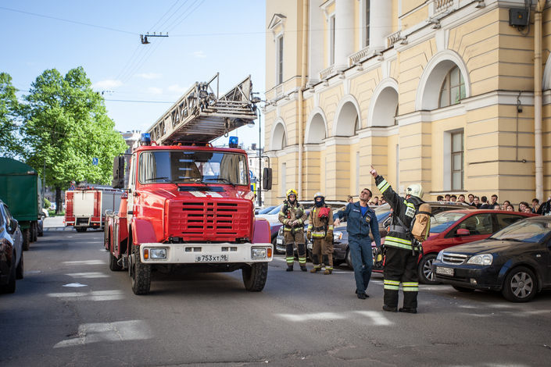

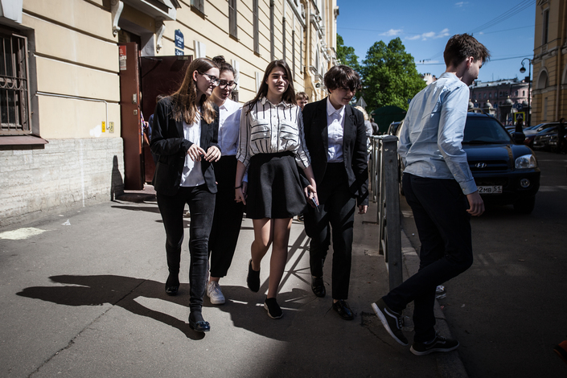

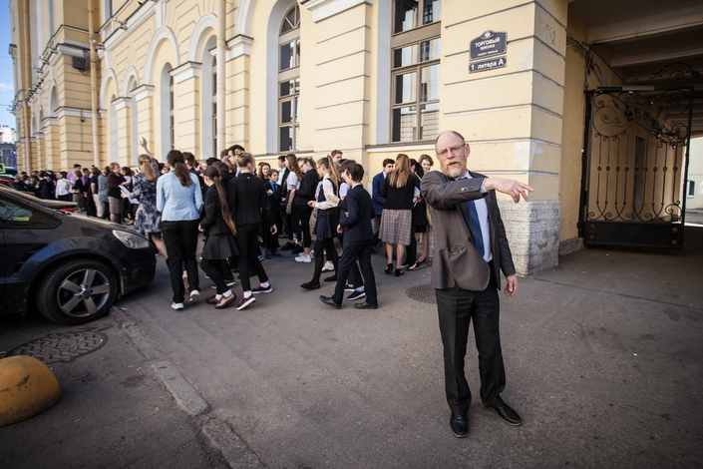

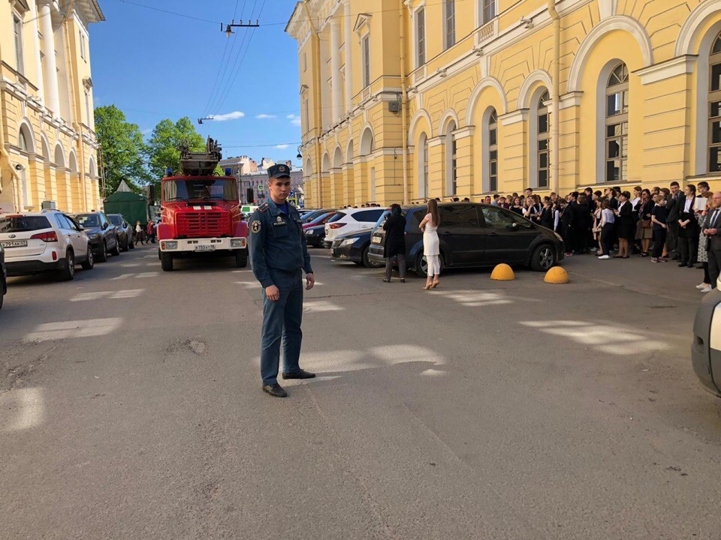

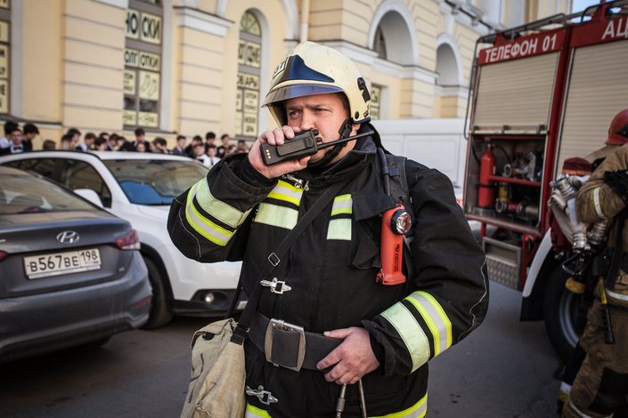

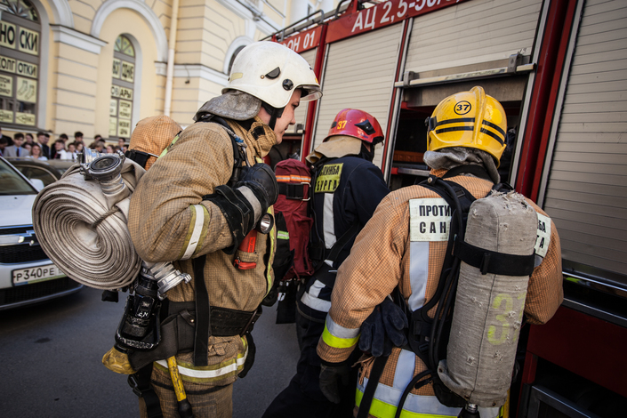

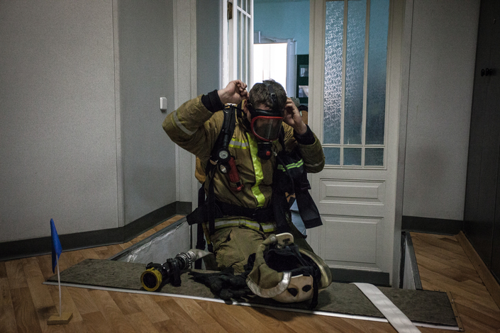

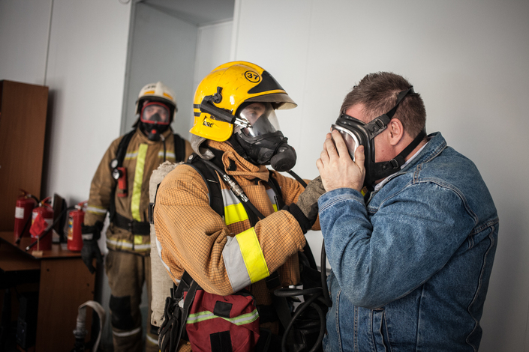

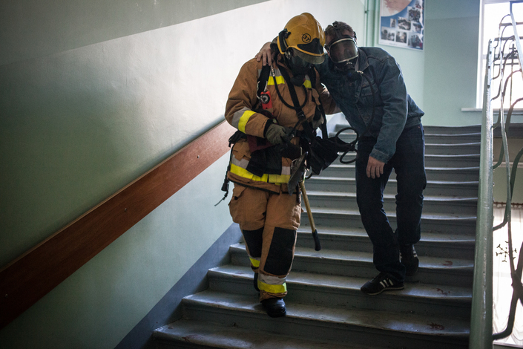

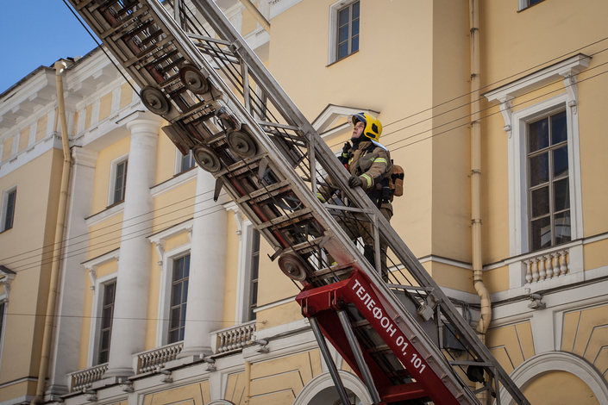

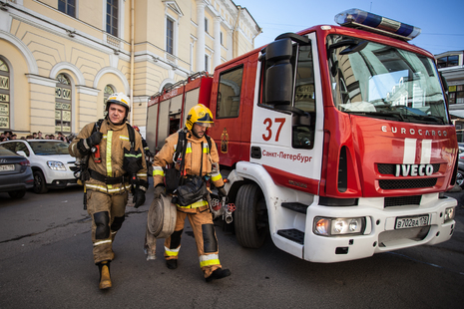
ПСО Центрального района
ОНДПР Центрального района
20.05.2019

